INFORMACJA O SYTUACJI NA LOKALNYM RYNKU PRACY W POWIECIE DĄBROWSKIM WEDŁUG STANU
NA KONIEC WRZEŚNIA 2020 ROKU

Poziom bezrobocia
Na koniec września 2020 roku w Powiatowym Urzędzie Pracy w Dąbrowie Tarnowskiej zarejestrowanych osób bezrobotnych było 2565. To o 268 osób więcej niż na koniec analogicznego roku poprzedniego, co oznacza 11,7 procentowy wzrost bezrobocia rok do roku. W stosunku do poprzedniego miesiąca bezrobocie spadło o 0,6 punktu procentowego (spadek o 16 osób).
Wykres 1. Bezrobocie w powiecie dąbrowskim w latach 2019 - 2020

Z ogółu zarejestrowanych bezrobotnych na koniec września 2020 roku stanowiły:
- 83,7% osoby bezrobotne bez prawa do zasiłku (2148 osób),
- 86,4% osoby poprzednio pracujące (2217 osób),
- 74,1% osoby zamieszkałe na wsi (1901 osób),
- 55,8% kobiety (1430 osób),
- 55,9% osoby długotrwale bezrobotne (1434 osoby),
- 34,0% osoby bez kwalifikacji zawodowych (872 osoby).

Stopa bezrobocia
Na koniec sierpnia 2020 r. stopa bezrobocia przedstawiała się następująco:
Tabela 1. Stopa bezrobocia
Stopa bezrobocia  SIERPIEŃ 2020 | porównanie do  poprzedniego roku | porównanie do  poprzedniego miesiąca
powiat dąbrowski – 10,9% | + 1,1% | 0,0%
województwo małopolskie – 5,2 % | + 1,1% | 0,0%
Polska – 6,1% | + 0,9% | 0,0%

Rysunek 1. Stopa bezrobocia według powiatów województwa małopolskiego
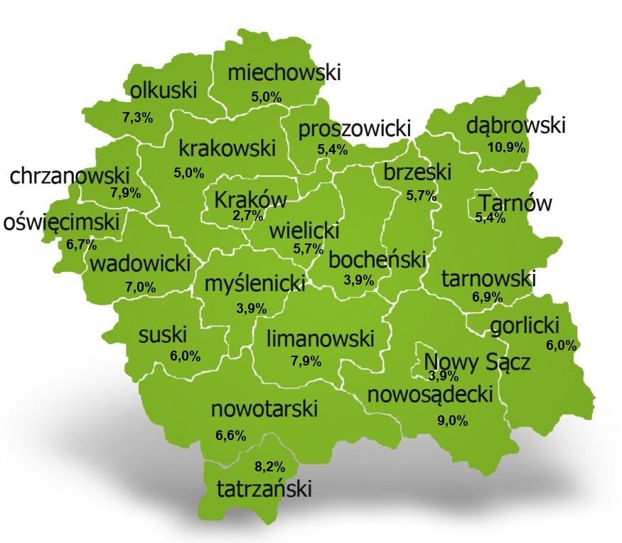
Na koniec września 2020 r. spośród 22 powiatów województwa małopolskiego stopa bezrobocia w powiecie dąbrowskim osiągnęła największą wartość 10,9 punków procentowych.

Przepływy bezrobotnych w rejestrach
Na kształt poziomu bezrobocia ma wpływ wielkość i dynamika zmian w napływie i odpływie z bezrobocia. W miesiącu wrześniu 2020 r. zarejestrowano 348 osób bezrobotnych oraz wyrejestrowano 364 osoby. Oznacza to, że saldo napływu było ujemne. Spośród zarejestrowanych 7 osób zostało zwolnionych z przyczyn leżących po stronie pracodawcy (przed rokiem było to 8 osób), zaś 56 osób dotychczas nie pracowało. Natomiast z pośród osób wyłączonych 231 podjęło pracę.
Wykres 3.Napływ i odpływ bezrobocia w powiecie dąbrowskim

Tabela 2. Wyłączenia z ewidencji według przyczyn
Główne powody wyłączenia z ewidencji |  |  | Wrzesień 2020
 |  |  | Liczba | Udział
podjęcia pracy |  |  | 231 | 63,5%
w tym | niesubsydiowanej |  | 175 | 48,1%
 | subsydiowanej |  | 56 | 15,4%
 | w tym | prac interwencyjnych | 15 | 4,1%
 |  | robót publicznych | 16 | 4,4%
 |  | podjęcia działalności gospodarczej | 4 | 1,1%
 |  | w ramach refundacji kosztów zatrudnienia bezrobotnego | 15 | 4,1%
 |  | w ramach bonu na zasiedlenie | 6 | 1,6%
 |  | dofinansowania wynagrodzenia skierowanego bezrobotnego powyżej 50 roku życia | 0 | 0,0%
rozpoczęcie szkolenia |  |  | 27 | 7,4%
rozpoczęcie stażu |  |  | 39 | 10,7%
rozpoczęcie prac społecznie użytecznych |  |  | 0 | 0,0%
niepotwierdzenia gotowości do podjęcia pracy |  |  | 6 | 1,6%
dobrowolnej rezygnacji ze statusu bezrobotnego |  |  | 34 | 9,3%

Ofert pracy
W miesiącu wrześniu 2020 r. Powiatowy Urząd Pracy w Dąbrowie Tarnowskiej miał w dyspozycji 159 miejsc pracy i miejsc aktywizacji zawodowej. Liczba zgłoszonych ofert pracy w porównaniu do poprzedniego miesiąca była większa o 31 miejsca pracy. W stosunku do analogicznego roku poprzedniego liczba miejsc pracy i miejsc aktywizacji zawodowej była większa o 9,7%. W miesiącu wrześniu 2020r. miejsca pracy subsydiowanej stanowiły 63,5% (101 miejsc pracy) wszystkich ofert.
Tabela 3. Miejsca pracy i miejsca aktywizacji zawodowej
Wyszczególnienie |  | wrzesień  2019 | wrzesień  2020 | różnica w liczbach | różnica w %
Miejsca pracy i miejsca aktywizacji zawodowej |  | 145 | 159 | 14 | +9,7%
w tym | subsydiowane | 55 | 101 | +46 | +83,6%
 | niesubsydiowane | 90 | 58 | -32 | -35,6%
Wykres 4. Miejsca pracy i miejsca aktywizacji zawodowej 2020 roku

Struktura bezrobotnych
Na koniec września wśród bezrobotnych najliczniejsza grupa legitymowała się wykształceniem zasadniczym zawodowym (33,4%) oraz policealnym i średnim zawodowym (21,9%). Osoby w wieku produkcyjnym mobilnym (18-44 lata) stanowiły 76,2% zarejestrowanych. Znaczna część osób posiadała niewielkie doświadczenie zawodowe liczone stażem pracy do 5 lat (21,0% bezrobotnych posiadało staż pracy do 1 roku, a 33,6% od 1 do 5 lat). Bezrobotni bez stażu stanowili 13,6% zarejestrowanych osób bezrobotnych.

Tabela 4. Struktura bezrobotnych według wykształcenia
Poziom wykształcenia | wrzesień 2020 r.
 | Liczba | Udział %
wyższe | 338 | 13,2%
policealne i średnie zawodowe | 562 | 21,9%
średnie ogólnokształcące | 322 | 12,6%
zasadnicze zawodowe | 858 | 33,4%
gimnazjalne i poniżej | 485 | 18,9%
RAZEM | 2565 | 100%

Tabela 5. Struktura bezrobotnych według wieku
Wiek | wrzesień 2020 r.
 | Liczba | Udział %
18-24 | 524 | 20,4%
25-34 | 869 | 33,9%
35-44 | 562 | 21,9%
45-54 | 326 | 12,7%
55-59 | 180 | 7,0%
60 lat i więcej | 104 | 4,1%
RAZEM | 2565 | 100%

Tabela 6. Struktura bezrobotnych według stażu pracy
Staż pracy ogółem | wrzesień 2020 r.
 | Liczba | Udział %
do 1 roku | 538 | 21,0%
1-5 | 863 | 33,6%
5-10 | 389 | 15,2%
10-20 | 263 | 10,3%
20-30 | 125 | 4,9%
30 lat i więcej | 39 | 1,5%
bez stażu | 348 | 13,6%
RAZEM | 2565 | 100%

Tabela 7. Struktura bezrobotnych według czasu pozostawania bez pracy
Czas pozostawania bez pracy w miesiącach | wrzesień 2020 r.
 | Liczba | Udział %
do 1 | 318 | 12,4%
1-3 | 279 | 10,9%
3-6 | 293 | 11,4%
6-12 | 551 | 21,5%
12-24 | 469 | 18,3%
powyżej 24 | 655 | 25,5%
RAZEM | 2565 | 100%

Osoby w szczególnej sytuacji na rynku pracy
Na koniec września spośród osób będących w szczególnej sytuacji na rynku pracy najliczniejszą grupę stanowili długotrwale bezrobotni – 55,9% ogółu (1434 osoby). Bezrobotni do 30 roku życia stanowili 39,4% (1011 osób), a powyżej 50 roku życia 17,3% (445 osób). Wśród osób bezrobotnych będących w szczególnej sytuacji znaczny był także udział osób sprawujących opiekę na co najmniej jednym dzieckiem do 6 roku życia – 24,4% (625 osób). Osoby bezrobotne niepełnosprawne stanowiły 4,2% (108 osób).
Wykres 5. Bezrobotni w szczególnej sytuacji na rynku pracy

Kobiety
Według stanu na koniec września 2020 r. zarejestrowanych było 1430 kobiet, co stanowi 55,8% ogółu bezrobotnych. Liczba bezrobotnych kobiet spadła o 46 osób. W miesiącu wrześniu 2020 r. zarejestrowano 157 kobiet, co stanowi 45,1% ogółu nowo zarejestrowanych, a wyłączono z ewidencji 203 kobiety, co stanowi 55,8% ogółu wyłączonych. Liczba kobiet bez prawa do zasiłku 1217 tj. 47,4% ogółu bezrobotnych.

Bezrobocie w gminach na terenie powiatu dąbrowskiego.
Na terenie powiatu dąbrowskiego występuje duże przestrzenne zróżnicowanie natężenia poziomu bezrobocia. Poniższy wykres przedstawia zróżnicowanie zarejestrowanych osób bezrobotnych według miejsca zamieszkania z podziałem na poszczególne gminy.
Wykres 6. Bezrobocie w gminach powiatu dąbrowskiego

W ogólnej liczbie zarejestrowanych udział w poszczególnych samorządach jest różny. Według stanu koniec września 2020 r. najwięcej zarejestrowanych osób bezrobotnych pochodzi z terenów miasta i gminy Dąbrowa Tarnowska – 905 (35,3%) oraz miasta i gminy Szczucin – 683 osoby (26,6% ogółu bezrobotnych). Najmniej zaś gminy: Bolesław – 81 osób (3,2%) oraz Gręboszów – 90 osób (3,5% ogółu bezrobotnych).

Poszukujący pracy
Poza ogólną liczbą bezrobotnych Powiatowy Urząd Pracy obsługuje jeszcze osoby, które są ewidencjonowane jako poszukujące pracy. Na koniec września 2020 roku w PUP w Dąbrowie Tarnowskiej, jako poszukujący pracy zarejestrowanych było 25 osób (w tym kobiet 15). Spośród, których 6 osób to niepełnosprawni niepozostający w zatrudnieniu.

Napływ cudzoziemców do powiatu dąbrowskiego
W miesiącu wrześniu 2020 r. Powiatowy Urząd Pracy w Dąbrowie Tarnowskiej zarejestrował 1 oświadczenie o zamiarze powierzenia wykonywania pracy cudzoziemcowi – Obywatelowi Republiki Armenii, Republiki Białorusi, Republiki Gruzji, Republiki Mołdawii, Federacji Rosyjskiej lub Ukrainy. Ponadto do urzędu nie wpłynęły wnioski o wydanie zezwolenia na pracę sezonową cudzoziemców. W miesiącu wrześniu 2020 roku wydano 4 zezwolenia na pracę sezonową.
Wykres 7. Napływ cudzoziemców do powiatu dąbrowskiego w 2020 r.

Bezrobocie w powiecie dąbrowskim w 2020 roku
Miesiąc | Liczba bezrobotnych ogółem | Liczba bezrobotnych kobiet | Napływ | Odpływ | Liczba ofert pracy | Stopa bezrobocia  (w %)
styczeń | 2524 | 1446 | 385 | 229 | 66 | 10,6%
Luty | 2521 | 1428 | 300 | 303 | 157 | 10,6%
Marzec | 2472 | 1408 | 235 | 284 | 62 | 10,4%
Kwiecień | 2557 | 1445 | 188 | 103 | 63 | 10,7%
Maj | 2615 | 1488 | 234 | 176 | 91 | 11,0%
Czerwiec | 2613 | 1485 | 229 | 231 | 122 | 11,0%
lipiec | 2585 | 1470 | 255 | 283 | 86 | 10,9%
Sierpień | 2581 | 1476 | 243 | 247 | 128 | 10,9%
Wrzesień | 2565 | 1430 | 348 | 364 | 159
Październik
listopad
grudzień

